Информация о проведении совместного мероприятия
с региональным отделением «Движение Первых»

Молодёжный совет Управления Федерального казначейства по Костромской области совместно с региональным отделением «Движением Первых» провёл для детей увлекательный творческий мастер-класс!
Вместе с ребятами мы создавали из воздушного пластилина символы нашей страны и организаций: флаг России, флаг Движения Первых и флаг Федерального казначейства.
Мастер-класс подарил детям море положительных эмоций, вдохновения и новых впечатлений. Каждый участник с удовольствием проявил свою фантазию и унёс домой поделку, сделанную своими руками.
Такие встречи не только развивают творческие способности, но и помогают воспитывать любовь к Родине, уважение к её истории и государственным символам.
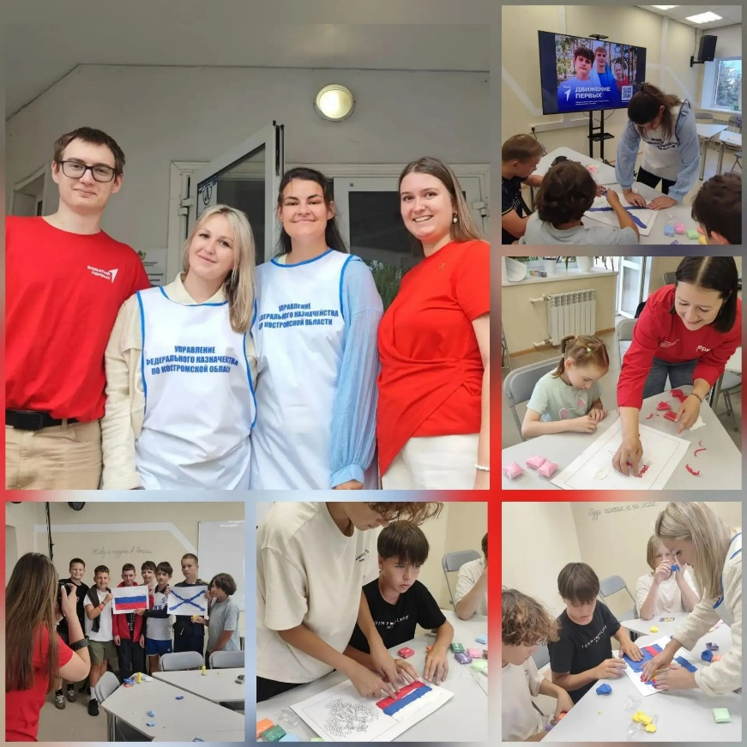

Председатель Молодежного совета
Управления Федерального казначейства
по Костромской области А.В. Лошкина

